Пример перевода информационного проспекта компании-производителя промышленных роботов.
Материал: http://www.directindustry.com/prod/abb-robotics/6-axis-articulated-robot-30265-169115.html

ИСХОДНЫЙ ТЕКСТ
ПЕРЕВОД

Robot Range  Industrial Robots based on 100,000 units of experience | Диапазон роботов  Промышленные роботы, основанные на 100,000 единиц опыта

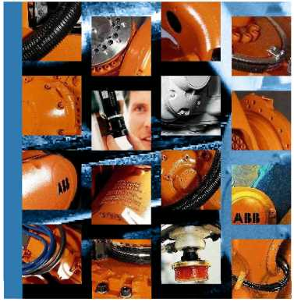

Leading robot supplier since 1974 … | Ведущий производитель роботов с 1974 года …

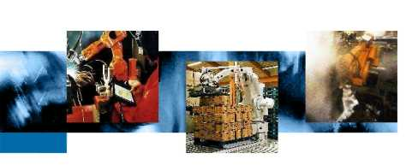
In the early seventies ABB was first to develop the all electric, microcomputer controlled industrial robot. Today - after more than 100.000 installations - we have a most competitive robot range. The ABB robots are well-known for superior performance in terms of speed, accuracy, repeatability, reliability, flexibility, reach, and payload. | В ранних семидесятых компания АВВ была  первой, разработавшей полностью электрического, управляемого микрокомпьютером промышленного робота. Сегодня – после более чем 100,000 изделий – у нас самый конкурентоспособный диапазон роботов. Роботы АВВ хорошо зарекомендовали себя превосходным исполнением по части скорости, точности, воспроизводимости, надежности, гибкости, величине зоны охвата и весу полезного груза.
Equal to any challenge  Floor mounted, wall mounted or suspended from the roof, robots from ABB promote optimum productivity and competitive edge. At our advanced manufacturing facilities every robot is tested and calibrated to arrive on site, ready to work. Whatever the application - arc welding, spot welding, machine tending, painting, picking, or palletizing — our robots arc equal to any challenge. | Готовность к любому испытанию  Монтируемые на полу, на стене или подвешенные к потолку, роботы АВВ способствуют оптимальному соотношению производительности и конкурирующего преимущества. По нашему предложению производственные возможности каждого робота тестируются и калибруются и роботы доставляются заказчику уже подготовленными к работе. В каких целях они не использовались, будь то – дуговая сварка или точечная сварка, тендинг, покраска, сборка или штабелирование – наши роботы готовы к любому испытанию.
The whole robot is IP67  To guarantee reliable performance in demanding environments, the ABB-robots are IPo7 classified. A unique feature is that the classification includes the whole robot, not just the wrist. Some of the robots are Clean Room classified, to stand up to the demands from e.g. the food industry. We have also developed the Foundry Plus range of products to withstand the harsh conditions in foundries. When needed, both the clean room robots and the foundry plus robots stand a thorough wash with hot steam. | Каждый робот – IP67  Для гарантии надежного соответствия требованиям условий работы, роботы АВВ классифицированы по IP67. Уникальная особенность этой классификации в том, что она охватывает всего робота, а не только манипулятор. Часть роботов классифицирована как Clean Room и отвечают требованиям, например, пищевой промышленности. У нас так же есть продукция диапазона Foundry Plus, выдерживающая жесткие условия литейных заводов. При необходимости роботы обоих типов, для чистых помещений и литейных заводов, могут полностью очищаться горячим паром.

... and still ahead after 100,000 installations | … и все ещё впереди после 100,000 изделий

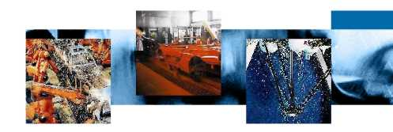

Trouble-free operation  АBB is well-reputed for confidence and reliability. Our robots are designed for hard work, fast working cycles» and superior accuracy. The extremely stiff mechanical structure ensures excellent repeatability – year in and year out. | Надежная работа  Благодаря надежности АВВ заслужила хорошую репутацию. Наши роботы разработаны для тяжелой работы, быстрых рабочих циклов и операций высокой точности. Жесткая механическая структура подразумевает прекрасную повторяемость.
Easy to use  A wide range of controller-based and PC-based software products support the applications and enable off-line programming for training, planning,  For more information about our robot controller and software products, please refer to separate leaflets. | Простота в использовании  Широкий диапазон программного обеспечения, основанного на контроллерах и ПК, поддерживает приложения и возможности автономного программирования для обучения, проектирования, симулирования и накопления информации управления. Для получения дополнительной информации о контроллерах и программном обеспечении наших роботов смотрите отдельную брошюру.
World wide customer support  Our products and services are available through ABB's global network of sales and service centers, as well as via carefully selected partners all over the world. Also, by maintaining technical and logistic support via help lines and the Internet, we are round-the-clock close at hand. | Поддержка клиентов по всему миру  Наша продукция и сервисы доступны через глобальную сеть АВВ, а также через тщательно выбранных партнеров по всему миру. Кроме того, мы круглосуточно на связи для оказания технической и логистической поддержки через «горячие линии» и Интернет.

ABB can significantly improve your manufacturing process through our extensive range of robotic products | АВВ может значительно улучшить ваш производственный процесс при помощи разнообразной роботизированной продукции

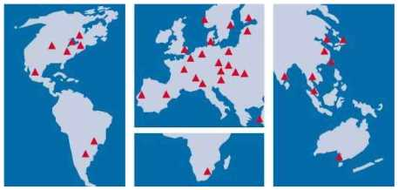

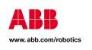
Applications | Применение
Arc welding  Assembly  Cleaning / Spraying  Coating / Painting  Cutting / Deburring  Glueing / Sealing  Grinding / Polishing  Material handling  Picking  Packing  Palletizing  Spot welding | Дуговая сварка  Сборка  Чистка / Напыление  Покрытие / Окраска  Резка / Галтовка  Склеивание / Герметизация  Шлифование / Полирование  Погрузка / Выгрузка деталей  Сортировка  Упаковка  Палетирование  Точечная сварка
PC-based software products  WebWare:  A comprehensive web -based software platform for production management, monitoring and control. WebWare enables you to communicate with your robot over the Internet.  RobotStudio:  A powerful software for true off-line programming and simulation on a standard Windows PC. Based on ABB Virtual Robot technology, it allows very realistic simulations, using real robot programs and configuration files identical to those used in production. | Программное обеспечение для ПК  Программа WebWare: Совершенная сетевая программная платформа для производственного управления, отслеживания и контроля. WebWare позволяет управлять роботом через Интернет.  Программа RobotStudio:  Мощное программное обеспечение для автономного программирования и моделирования для компьютера со стандартной системой Windows. Основанное на технологии АВВ Виртуальный Робот (АВВ Virtual Robot) оно позволяет реалистично моделировать процксс, используя реальные программы для роботов и файлы конфигурации, идентичные используемым в производстве.
S4Cplus industrial robot controller  Compact, highly configurable modular system with operator-friendly interfaces. S4Cplus contains a powerful computer system including RAPID, ABB's open and highly advanced robot language. S4Cplus features a dynamic model-based control system, including QuickMove functions for self-optimizing and precision path-following capability. Other software modules can be added to control external axis. | Промышленный контроллер S4Cplus  Это компактная легкоуправляемая модульная система с простым интерфейсом. S4Cplus включает мощную компьютерную систему с RAPID, ABB’s open и продвинутым языком программирования роботов. Характерной чертой S4Cplus является динамическая модельная система управления с функциями QuickMove для самооптимизации и точного линейного перемещения. Также могут быть добавлены программные модули для управления внешними осями.

